2.4.4 Caractéristiques physique des lymphocytes T résidents mémoires
Cette partie a pour but de décrire les caractéristiques physiques des TRM : localisation, homing, morphologie, migration, persistance et prolifération.

2.4.4.1 Organes contenant des TRM
Les TRM sont retrouvés dans la grande majorité des organes. Ces organes incluent la peau, l'intestin, les glandes salivaires, les poumons, les amygdales, les ganglions lymphatiques, la rate, le rein, les muqueuses du FRT, le pancréas, les tissus nasaux, le thymus et le cerveau Kumar CellRep 2017 Steinert Cell 2015 Schenkel JImmunol 2016 Crowl NatImmunol 2022 Mathew JExpMed 2026 Sathaliyawala Immunity 2013 Urban NatImmunol 2020.

2.4.4.2 Localisation des TRM au sein des organes
Les TRM forment une barrière contre les infections et sont situés dans des sites stratégiques où sont retrouvés les premiers contacts avec les pathogènes. Ainsi, les TRM sont plutôt retrouvés au niveau de l'épithélium où ils sont abondants. Dans la peau, les TRM sont retrouvés dans le derme mais surtout dans l'épiderme Mackay Science 2016 Pan Nature 2017 Jiang Nature 2012 où ils sont toujours en contact de la membrane basale Zaid ProcNatlAcadSciUSA 2014 et les cellules E-cadhérine+ Malik SciImmunol 2017. Dans les glandes salivaires, deux populations sont retrouvées dans l'épithélium et dans le reste de la muqueuse Christo NatImmunol 2021. Dans les poumons, les TRM sont retrouvés dans le parenchyme pulmonaire et sont présents dans les lavages bronchiaux-alvéolaires Karaki JImmunotherCancer 2021, mais sont surtout dans l'épithélium Mathew JExpMed 2026 Laidlaw Immunity 2014. Il a aussi été démontré qu'il existe des TRM dans les vaisseaux sanguins marginaux mais que ceux-ci ne sortaient pas des organes et qu'ils migraient moins vite que les TEM Steinert Cell 2015. Dans le foie, les TRM sont localisés au niveau des sinusoïdes Fernandez-Ruiz Immunity 2016. Il a été observé que les TRM pouvaient s'accumuler dans des structures appelées MLC (memory lymphocytes clusters) dans le FRT après une infection par HSV Iijima Science 2014a. Les TRM CD8 sont plutôt à la périphérie, et les TRM CD4 au centre Iijima Science 2014a. Dans le SI, deux populations de TRM sont retrouvées dans les microvillosités. Celle-ci sont séparées spatialement le long de l'axe crypte-villus Reina-Campos Nature 2025. Dans le cerveau, les TRM sont retrouvés dans les méninges, dans les vaisseaux sanguins, mais aussi dans le reste de l'organe Urban NatImmunol 2020 et sont retrouvés sous forme de clusters Wakim ProcNatlAcadSciUSA 2010. Il existe des TRM dans les LN, et ceux-ci localisent dans la zone T, mais aussi la zone B et les zones d'entrée des vaisseaux lymphatique (proche des cellules HEV) Heim bioRxiv 2026. Ces résultats suggèrent que les TRM dans les LN pourraient avoir un rôle dans la maturation des lymphocytes B, mais également protéger les LN avec un positionnement stratégique Heim bioRxiv 2026. Finalement, dans les tumeurs, les TRM avec un phénotype épuisé sont retrouvés au niveau des îlots tumoraux Anadon CancerCell 2022 Paolini JImmunotherCancer 2024 Burn NatImmunol 2026, et les TRM exprimant CD103 sont enrichis dans les zones épithéliales Webb CancerImmunolRes 2015 Boutet CancerRes 2016 Corgnac CellRepMed 2020 Nizard NatCommun 2017.

2.4.4.3 Homing des TRM
Les TRM sont retrouvés dans les NLT, mais les lymphocytes sont primés au niveau des LN. Au minimum, cela veut dire que les lymphocytes sont recrutés depuis la circulation vers les NLT : ce processus s'appelle l'homing. L'homing engendre des nouvelles questions, notamment : comment est-ce qu'un lymphocyte primé dans un LN est recruté "au bon endroit" ? L'étude de ces mécanismes est importante, et est en partie responsable de la découverte des TRM Masopust JImmunol 2004 (voir partie sur l'historique de découverte). Aujourd'hui, ce mécanisme est bien caractérisé : l'homing dépend surtout du recrutement des cellules par chiomitaxie, faisant intervenir des chiomikines sécrétées depuis le site d'inflammation, et étant perçues par les cellules au travers de récepteurs de chimiokines. L'homing joue un rôle central dans la génération des TRM : si les lymphocytes sont traités avec de la toxine pertussique (un inhibiteur chimique des récepteurs GPCR dont les récepteurs de chimiokines), alors la génération des TRM est impactée dans la peau Mackay NatImmunol 2013 Hirai Immunity 2019 et dans l'intestin Masopust JExpMed 2010.
Le mécanisme exact d'homing semble faire intervenir le site de priming, qui définirai le site de recrutement : par exemple, si des lymphocytes T activés dans les LN mésentériques (drainant les intestins) sont isolés et transférés dans une souris naïve, alors ceux-ci migrent plus facilement dans les intestins que les lymphocytes T extraits depuis les LN inguinaux Masopust JExpMed 2010. Ce mécanisme est visible lorsque l'infection est localisée, mais pas lorsqu'elle est systémique Hirai Immunity 2019 Lucas SciImmunol 2024. A noter quand même que, bien que l'homing soit moins efficace, les lymphocytes primés dans la rate sont plus nombreux et pourraient contribuer de façon plus importante au nombre de lymphocytes retrouvés dans un tissu Masopust JExpMed 2010. De manière intéressante, la présence de l'antigène est dispensable pour l'homing des lymphocytes dans le tissu (et fonctionne dans une souris naïve) Hirai Immunity 2019 Khan JExpMed 2016, suggérant que ce mécanisme dépend entièrement des récepteurs de chimiokines et des intégrines. Il est aussi possible de noter que des lymphocytes T extraits à partir d'un tissu retiennent leur homing, et que s'ils isolés et transférés, ils retournent préférentiellement dans leur tissu d'origine Fonseca NatImmunol 2020.
Puisque l'homing fait intervenir des récepteurs de chimiokines qui peuvent être différent en fonction du tissu cible, ceux-ci ont été caractérisés. Les observations sont disponible dans la liste ci-dessous :
- Intestin : L’homing des lymphocytes dans l'intestin est le plus décrit. Celui-ci dépend du récepteur de chimiokine CCR9 Sheridan Immunity 2014 Masopust JExpMed 2010 Crowl NatImmunol 2022 et de l'intégrine alpha4 (CD49d)-beta7 Zhang Immunity 2013 Sheridan Immunity 2014 Masopust JExpMed 2010. En effet, le blocage de CCR9 par anticorps bloquants ou l'inhibition de l'alpha4-beta7 par le DAKT32 empêche la formation de TRM dans l'intestin Sheridan Immunity 2014. L'expression de CCR9 peut être contrôlé par l'acide rétinoïque, qui est particulièrement important pour les TRM des intestins Osborn PLoSPathog 2019. Il a aussi été décrit que l'absence de signalisation TGFb (par KO du TGFbRII) n'impacte par l'homing des TRM initiaux (mais impacte le nombre de TRM sur le long terme), probablement parce que le TGFb n'a pas d'impact sur l'expression de CD49d Zhang Immunity 2013.
- Peau : Un transfert de lymphocyte KO pour CXCR3 affecte négativement la formation de TRM dans la peau après infection HSV Mackay NatImmunol 2013. Le co-transfert de lymphocytes WT ou KO pour FucT-VII (CLA) ou CD103 montre que ces deux molécules impactent la génération de TRM dans un modèle de mélanome Malik SciImmunol 2017. Les souris KO pour FucT IV/VII ont un défaut d'accumulation des TRM dans la peau Jiang Nature 2012. Ces protéines sont importantes pour la maturation des ligands de la E et P-sélectine, deux protéines qui permettent l'entrée des leucocytes dans les tissus par la diapédèse.
- FRT : Les TRM dépendent du récepteur CXCR3 et de son ligand CCL5 pour l’homing Iijima Science 2014a. CCL5 est produit par des macrophages CD11b+MCH1+ Iijima Science 2014a.
- Tissu adipeux : Les TRM dépendent de CXCR4 dans les tissus adipeux Crowl NatImmunol 2022.
- Ganglion lymphatique : Comme il a déjà été beaucoup étudié, les lymphocytes nécessitent l'expression de CCR7 et de CD62L pour l'entrée dans les ganglions lymphatiques. De plus, CCR7 empêche la formation de TRM dans d'autres tissus comme la peau Mackay NatImmunol 2013.
- Tumeur : Les souris KO pour CXCR6 présentent une plus faible infiltration lymphocytaire, suggérant que ce récepteur est important pour le recrutement des lymphocytes dans les tumeurs Karaki JImmunotherCancer 2021.

2.4.4.4 Morphologie et migration intra-tissu des TRM
Contrairement aux autres types de lymphocyte mémoire, les TRM n'ont pas une forme ronde mais ont plutôt une forme d'amibe avec des prolongements semblables aux cellules dendritiques Fernandez-Ruiz Immunity 2016 Zaid ProcNatlAcadSciUSA 2014 (voir Figure ci-dessous). Le rôle exact de ces prolongements reste encore à démontrer, mais il a été hypothétisé qu'ils permettraient de mieux scanner l'environnement à la recherche d'antigènes.
Les TRM se sont pas complètement statiques dans leur environnement, et sont capables de migrer à une vitesse d'environ 10µm par minute dans l'épiderme de la peau Fernandez-Ruiz Immunity 2016, ainsi que de 2-5µm par minute dans le cerveau Urban NatImmunol 2020. Zaid ProcNatlAcadSciUSA 2014 a étudié de manière fine la migration intratissulaire des TRM et décris que leur mouvement est aléatoire et latéral au niveau de l'épiderme. De manière intéressante, leur vitesse de migration et avec leur mouvement aléatoire rend leur dispersion très lente, de telle sorte que les TRM restent au niveau du site de l'infection après sa résolution Zaid ProcNatlAcadSciUSA 2014. Les TRM CD4 sont moins résidents que les TRM CD8, et ont plus de migration intra-tissulaire. Cette différence pourrait être liée à leur localisation préférentielle dans le derme de la peau, où les lymphocytes T CD8 durant la phase effectrice de la réponse ont une migration similaire à celle des TRM CD4 Gebhardt Nature 2011.

Figure morphologie - Morphologie des lymphocytes T résidents mémoires dans l'épiderme de la peau
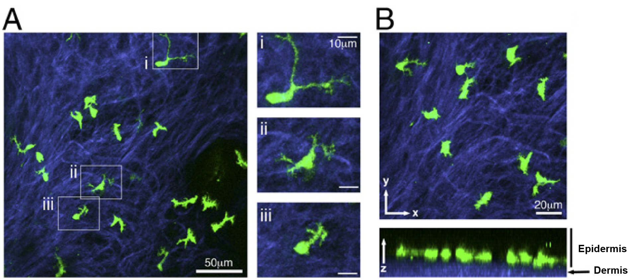
Figure adaptée de Zaid et al 2014 : observation par microscopie à fluorescence de la morphologie des lymphocytes T résidents mémoires dans l'épiderme de la peau

2.4.4.5 Persistance des TRM dans les tissus
Comme toutes les cellules saines de l'organisme, les TRM ne sont pas immortels et ont une durée de vie limité. Il est déjà connu que les lymphocytes T effecteurs ont une durée de vie bien plus courte que les lymphocytes T mémoires. Après avoir étudié de plus près les TRM, il a été décrit que ceux-ci ont une durée de vie relativement longue (voir figure ci-dessous). Surtout, il a été décrit que cette durée de vie est régulée.
Très tôt, il a été observé que les TRM et en particulier les TRM CD103+ expriment la protéine anti-apoptotique BCL-2 Mackay NatImmunol 2013. L'expression de CD103 étant sous la dépendance du TGFb, cette observation a été précisée, et il a été décrit que le TGFb est indispensable pour la maintenance des TRM dans la peau Weiss eLife 2025 Mackay NatImmunol 2013 Hirai Immunity 2019, les intestins Zhang Immunity 2013 et les glandes salivaires Crowl NatImmunol 2022. Dans le foie, les TRM ne dépendent pas du TGFb ; Christo et al montrent alors que la survie médiée par CD103 est remplacée par LFA-1, et l'acide rétinoïque semble aussi jouer un rôle Obers Immunity 2024.
Les travaux de Weiss eLife 2025 montrent un mécanisme : dans la peau, les TRM expriment le TGFbRIII (récepteur de haute affinité) en réponse à une stimulation antigénique, ce qui leur confère un avantage par rapport aux autres TRM. Bien que les TRM peuvent persister en absence complète d'antigène Mackay ProcNatlAcadSciUSA 2012 Wijeyesinghe Nature 2021, ce mécanisme pourrait permettre à l'organisme de sélectionner les TRM les plus importants Weiss eLife 2025.
Wijeyesinghe et al posent une question pertinente : est-ce que les TRM sont une population de lymphocytes indépendante des autres cellules, où est-ce que celle-ci dépendent un renouvellement continu par un autre type de cellule (comme les TCM) ? Ils réalisent alors une expérience dans laquelle des TRM sont générés dans deux souris de fond génétique différents, qui sont ensuite liées par parabiose. Après équilibration des TCIRC, les souris sont séparées et l'origine des TRM est investiguée. Après 260 jours, les TRM proviennent majoritairement de l'infection initiale, et n'ont pas été renouvelés par les TCIRC provenant de la parabiose, suggérant que les TRM ont une persistance longue et ne dépendent pas des autres populations de TRM Wijeyesinghe Nature 2021.
Finalement, d'autres facteurs variés ont un impact sur la survie des TRM :
- Il existe des populations de TRM dépendante ou non de l'IL-15 pour leur persistance Schenkel Science 2014 Mackay Immunity 2015. Par exemple, les TRM de la peau dépendent strictement de l'IL15, et le KO complet de TBET provoque leur disparition par perte du CD122 Mackay Immunity 2015.
- La délétion de RUNX3 à la phase mémoire de la réponse immunitaire entraine la perte des TRM, suggérant un rôle de RUNX3 dans la persistance tissulaire des TRM Milner Nature 2017.
- La délétion d'AHR n'empêche pas la formation de TRM après résolution de l'inflammation, mais leur nombre décroisse avec le temps Zaid ProcNatlAcadSciUSA 2014.
- Les TRM, comme les autres lymphocytes mémoires, dépendent du métabolisme lipidique Pan Nature 2017. La persistance des TRM est impacté par le blocage du métabolisme lipidique, par KO simultané de FABP4/FABP5, par utilisation d'inhibiteurs (etomoxir/trimetazidine), par KO de CPT1A KO ou par inhibition de FABP4/FABP5 en inhibant/délétant PPARg Pan Nature 2017
- La déplétion des lymphocytes T circulants n'impacte pas les TRM Iijima Science 2014a
- Les TRM générés par infection primaires ont une persistance plus longue que les TRM générés par infections secondaires à partir d'autres cellules mémoires Lucas SciImmunol 2024.

2.4.4.6 Prolifération homéostatique
En mesurant le niveau de prolifération homéostatique des TRM, Christo et al observent un certain niveau de prolifération homéostatique. Cependant, les TRM prolifèrent peu, même en présence d'antigènes Khan JExpMed 2016 Mathew JExpMed 2026 et moins que les TCIRC Kumar CellRep 2017. Pour certaines populations, la prolifération homéostatique est dépendante de l'IL-15 Schenkel JImmunol 2016.
En mesurant la durée de vie des lymphocytes T mémoires par datation au carbone 14 et avec l'expression du marqueur de prolifération KI67, il a été décrit que les lymphocytes T mémoires (y compris les TRM) ont une durée de vie d'environ 1-2 ans sauf dans la rate, où ils peuvent vivre jusqu'à 3-10 ans Lam Immunity 2025 (voir figure ci-dessous). Bien qu'ils prolifèrent autant que les TEM et TEMRA, les TRM ne montrent pas de sénescence liée à la prolifération et n'expriment pas CD57, KLRG1 ou 2B4 Lam Immunity 2025. Cependant, ils montrent le même niveau d'hypométhalytion de l'ADN liée à l'âge Lam Immunity 2025. Ces différents pourrait être liée à la localisation des TRM dans les tissus, qui pourrait les "protéger" de l'inflammation à laquelle pourrait être sujet les TEM et TEMRA Lam Immunity 2025.

Figure persistance - Durée de vie des lymphocytes T mémoires en fonction de leur localisation dans l'organisme

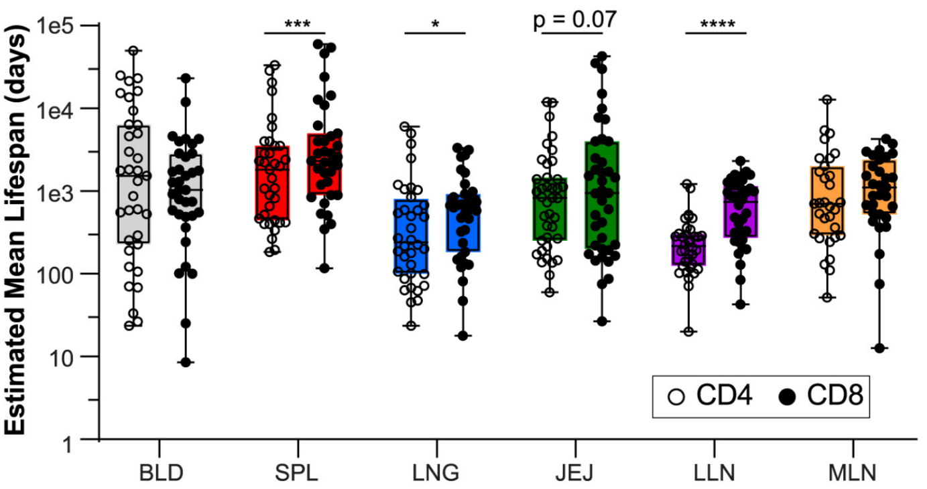
Figure adaptée de Lam et al 2025 : la persistance des lymphocytes T mémoires dans l'organisme a été estimée en utilisant le niveau d'expression du marqueur de prolifération Ki67

